Markeer de persoonsvorm en zet streepjes tussen de zinsdelen.
- Die aardige jongen mag mijn telefoon wel even gebruiken.
- Op zondag kan ik altijd uitslapen.
- Vandaag heb ik een heerlijk ijsje gegeten.
- Deze mensen willen geen rommel in de tuin hebben.
- In de trein lees ik vaak het nieuws op mijn telefoon.
- Morgen moet ik heel veel huiswerk maken.
- Wie heeft er nog een boterham voor mij?
- De politie heeft de fietsen gecontroleerd.

- Waarom ga je winkelen in de stad?
- Zij speelt de hele dag Pokemon Go op haar telefoon.
- In het centrum van Eindhoven kun je prima kleding kopen.
- In haar etui zitten allemaal kleurpotloden, pennen en stiften.

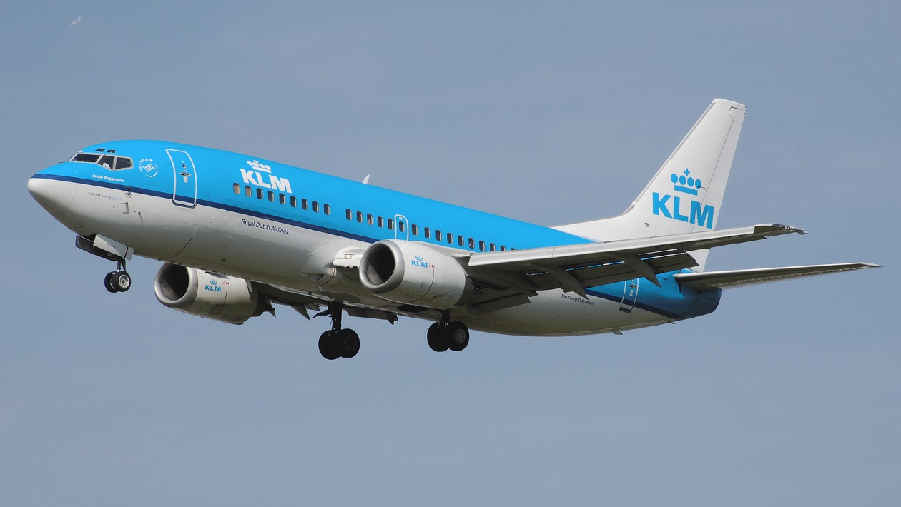

Lees de volgende tekst en markeer de persoonsvormen in alle zinnen en zet streepjes tussen de zinsdelen.
Piloot vliegt door navigatiefout naar Australië in plaats van Azië

Een vliegtuig is door een fout van de piloot in Melbourne terechtgekomen. De gezagvoerder had per ongeluk de verkeerde coördinaten ingevoerd in het navigatiesysteem.
De geplande vliegtijd van Sydney naar de Maleisische hoofdstad Kuala Lumpur was ruim negen uur. Het vliegtuigpersoneel en de inzittenden keken dan ook verbaasd op bij de landing.
De vlucht van de Maleisische vliegtuigmaatschappij vond plaats op 10 maart 2015. Woensdag is het onderzoeksrapport naar het incident gepubliceerd. Volgens The Guardian heeft de piloot naast de navigatiefouten ook verzuimd om waarschuwingen van het computersysteem op te volgen tijdens de vlucht.
Wegens een defect aan de oorbescherming moesten de piloot en co-piloot voor de vlucht afwijken van het voorbereidingsprotocol. De piloot voerde de coördinaten in, terwijl dit normaal gesproken een taak is van zijn collega.

Vertraging
Het verkeerd invoeren van de coördinaten leverde een verschil op van 11 duizend kilometer. Volgens de onderzoekers had de bemanning voor de start meerdere mogelijkheden om de fout te verhelpen.
De piloot van AirAsia wilde nog terugkeren naar Sydney. Dit kon echter niet meer. Vanuit Melbourne stad werd de reis naar Kuala Lumpur met een vertraging van zes uur hervat.
Door: NU.nl

